HMS Plan – MAL

Innhold
HMS Plan – MAL 1
Prosjektets mål for Helse, miljø og sikkerhet 4
HMS Organisasjon i prosjektet 4
Organisasjonskart, roller og ansvar 4
Hovedbedrift, samordning og kontroll av UE 5
Risikostyring av HMS 5
Risikoanalyse 5
Kjentmannsrunde / oppstartskurs 5
Sikker jobb analyse 5
Morgenmøte 5
Sikker jobb dialog / oppstartssamtale 6
Vernerunde 6
Riggplan 6
Fremdrift 6
Bemanning 6
Inntakskontroll av personer 6
Mannskapsliste 6
HMS Kort 6
Arbeidstid 7
Opplæring og kompetanse 7
Språk 8
Personlig verneutstyr 9
Bruk av rusmidler 9
Sanksjoner 9
Varsling av kritikkverdige forhold 9
Beredskap 9
Varslingsplan 10
Maskiner og utstyr 10
Merking og kontrollrutiner 10
Brannslukningsapparat 10
Sperremateriell 10
Trafikksikkerhet 10
Helsefarlige stoffer, stoffkartotek 10
Støy, støv og vibrasjoner 10
Rapportering og behandling av uønskede hendelser (RUH) 11
Gransking og oppfølging av alvorlige hendelser 11
A-Krim 11
Ytre Miljø 11
Avfall og gjenbruk 11
Ivaretagelse av byggherrens SHA plan 11

Tekst i grått skal fjernes
HMS-planen utarbeides pr. entreprise.
Malen er et forslag, basert på internkontrollforskriften. Forskriften skal først og fremst fremme et forbedringsarbeid i virksomheten innen arbeidsmiljø og sikkerhet.
Forskriften gir bestemmelser om at den som er ansvarlig for virksomhet plikter å sørge for systematisk oppfølging av gjeldende krav fastsatt i arbeidsmiljøloven, forurensningsloven, produktkontroll loven og lov om tilsyn med elektriske anlegg og elektrisk utstyr.
Formåler er å fremme helse, miljø og sikkerhet. Forskriften understreker ledelsens særlige oppgaver, men forutsetter medvirkning fra alle i virksomheten.
Noen eksempler på aktuelle lover og forskrifter (NB: oversikten er ikke uttømmende):
- Lov om arbeidsmiljø, arbeidstid og stillingsvern mv. (Arbeidsmiljøloven).
- Forskrift om systematisk helse, miljø og sikkerhetsarbeid i virksomheter
- (IK-forskriften).
- Forskrift om sikkerhet, helse og arbeidsmiljø på bygge- og anleggsplasser
- (Byggherreforskriften).
- Forskrift om Arbeidstilsynets samtykke ved oppføring av bygning, bygningsmessig
- endringer, omorganisering m.v.
- Forskrift om arbeidsplasser og arbeidslokaler.
- Forskrift om vern mot eksponering for kjemikalier på arbeidsplassen
- (Kjemikalieforskriften).
- Forskrift om oppbygging og bruk av stoffkartotek for helsefarlige stoffer i
- virksomheter (Stoffkartotekforskriften).
- Forskrift om støy på arbeidsplassen.
- Forskrift om bruk av arbeidsutstyr.
- Forskrift om stillaser, stiger og arbeid på tak m.m.
- Forskrift om sveising, termisk skjæring, termisk sprøyting, kullbuemeisling og sliping
- (varmt arbeid).
- Forskrift om tungt og ensformig arbeid.
- Forskrift om bruk av personlig verneutstyr på arbeidsplassen.
- Forskrift om sikkerhetsskilting og signalgivning på arbeidsplassen.
- Forskrift om arbeidsmiljølovens anvendelse for arbeid i enmannsbedrifter innen
- bygge- og anleggsvirksomhet.
- Lov om vern mot brann, eksplosjon og ulykker med farlig stoff og om brannvesenets
- redningsoppgaver (brann- og eksplosjonsvernloven).
- Forskrift om brannforebyggende tiltak og tilsyn.
- Forskrift om sikkerhet ved arbeid i og drift av høyspenningsanlegg.
- Forskrift om innberetning av ulykker m.v. til Direktoratet for samfunnssikkerhet og
- beredskap.

Prosjektets mål for Helse, miljø og sikkerhet

I veiledende bransjestandard for fjellsikring står det:
- Alle fjellsikringsprosjekter skal gjennomføres uten personskader.
- Det skal settes målsetninger knyttet til materielle skader & kvalitet.
- Det skal tas hensyn til omgivelsene. Skader og unødige belastninger på det ytre miljø skal unngås.
Det skal legges til grunn for alle fjellsikringsprosjekter at:
- Hensyn til framdrift og økonomi skal aldri gå på bekostning av sikkerhet.
- Alle arbeider skal foregå i henhold til lover og forskrifter.

HMS Organisasjon i prosjektet

- Fjellsikringsprosjekter skal organiseres iht. byggherreforskriften.
- Arbeidstilsynet skal ha forhåndsmelding om bygge- eller anleggsarbeid der arbeidet vil vare utover 15 virkedager eller den forventede arbeidsmengden vil overstige 250 dagsverk. BH er normalt ansvarlig for å sende meldingen, men om BH er forbruker er det utførende som står ansvarlig for forhåndsmelding.
- Utførende skal stille med prosjektorganisasjon som har kompetanse og kapasitet til å sikre at arbeid utføres i henhold til lover, forskrifter og kundekrav.
- Store & komplekse fjellsikringsprosjekter bør ha enten prosjektleder eller anleggsleder med minst 5 års erfaring fra ledelse av fjellsikringsprosjekter.
- HMS-ansvarlig bør ha inngående kjennskap til alle aktuelle arbeidsoperasjoner på prosjektet samt risiko knyttet til disse.
- Stedlig ansvarlig for fjellsikring på en arbeidslokasjon skal ha minimum 2 års erfaring med tilsvarende arbeider.
- Alle prosjekter skal ha tilgjengelig verneombud.
- Der det er flere firma på samme arbeidsplass skal det utpekes en hoved bedrift med samordningsansvar.
- Ved bruk av UE plikter HE å sikre at krav til SHA, lønns- og arbeidsvilkår (og evt. hovedkontraktens øvrige krav) blir videreført.
- Utførende bør ha en ansvarsmatrise for prosjekt som klargjør hvilke personer / roller som har hvilke arbeidsoppgaver / myndighet knyttet til prosjektgjennomføringen.

Organisasjonskart, roller og ansvar

Sett inn organisasjonskart og evt. rollebeskrivelser med tilhørende ansvarsområder.
Aktuelle roller er prosjektleder, anleggsleder, HMS-leder, KS-leder, YM-leder, arbeidsleder, bas & verneombud.
Alle prosjekter skal ha tilgjengelig verneombud

Hovedbedrift, samordning og kontroll av UE

Hoved bedrift i prosjektet har ansvaret for å samordne de enkelte virksomheters helse- miljø- og sikkerhetsarbeid i prosjektet. Hvilke virksomheter som inngår i samordningen, skal komme frem av samordningsavtalen.

Risikostyring av HMS

Risikoanalyse

Risikoanalysen skal utarbeides som en del av forberedelsene til et nytt prosjekt. Risikoanalysen benyttes som verktøy for å kartlegge risiko med hensyn på HMS. Formålet med risikoanalysen er å på et tidlig tidspunkt kartlegge farer, og på denne bakgrunn vurdere risikoforholdene. Basert på kartlagte farer skal det utarbeides og planlegges tiltak og barrierer for å redusere identifisert risiko.
Felles overordnet risikoanalyse for fjellsikring er et nyttig hjelpemiddel for å identifisere risiko i mange ulike fjellsikringsprosjekter, men det er viktig at det fortsatt gjøres risikovurdering av forhold spesifikk til hvert enkelt prosjekt.

Kjentmannsrunde / oppstartskurs

På mange prosjekter er det vanlig å etablere et oppstartskurs eller gjennomføre kjentmannsrunder for å gjøre nye arbeidere kjent med prosjektet.

Sikker jobb analyse

I veilederen står det:
Risiko vil variere med arbeidsoperasjon, tilkomst, mannskap, værforhold og en rekke andre faktorer. I tillegg til den overordnede risikoanalysen benyttes SJA i tilfeller der det er:
- arbeidsoperasjoner med høyt risikopotensial
- arbeidsoperasjoner med lav gjentagelsesfrekvens
- nye og ukjente arbeidsoperasjoner
SJA gjennomføres i forkant av aktuelle arbeidsoperasjoner og skal sees på som en del av planleggingen av arbeidet. En vesentlig grunn til å gjøre slike analyser er at alle involverte blir gjort kjent med den risiko arbeidet innebærer. Alle kritiske arbeidsoppgaver skal beskyttes av minimum to uavhengige barrierer.

Morgenmøte

Enkelte prosjekter praktiserer morgenmøte hver dag, enten med alle som skal arbeide eller bare med formenn. Hensikten er å koordinere arbeid som skal pågå den dagen. Det kan være et viktig risikoreduserende tiltak der det er tette grensesnitt mellom ulike aktiviteter.

Sikker jobb dialog / oppstartssamtale

I veilederen står det: Sikker jobb dialog er en profesjonell kameratsjekk. Det er en enkel samtale om risiko og hva som kan gå galt, som utføres mellom hvem som helst, hvor som helst og når som helst. Sikker jobb dialog skal bidra til økt bevissthet om HMS-risiko hos den enkelte. Det er et rammeverk for erfaringsdeling knyttet til risiko med lav terskel for gjennomføring. Sikker jobb dialog trenger ikke dokumenteres.

Vernerunde

- På større prosjekter skal det gjennomføres vernerunde minst hver 14 dag.
- På utvalgte mindre prosjekter bør det også gjennomføres vernerunder.
- Vernerunde protokoller skal utarbeides underveis i vernerunde.
- Funn av uønskede hendelser på vernerunder skal rapporteres som RUH.

Riggplan

Sett inn riggplan.

Fremdrift

Kan være et aktuelt tema å ta med i HMS plan.

Bemanning

Inntakskontroll av personer

Kan være et aktuelt tema å ta med i HMS plan.

Mannskapsliste

Kan være et aktuelt tema å ta med i HMS plan.

HMS Kort

Kan være et aktuelt tema å ta med i HMS plan. Stadfesting av krav om HMS kort. Gjerne at det skal bæres synlig.

Arbeidstid

Kan være et aktuelt tema å ta med i HMS plan. Hvilke arbeidstidsordninger benyttes?

Opplæring og kompetanse

Kan være et aktuelt tema å ta med i HMS plan. Hvordan ivaretas ansvar for at arbeidere på prosjektet innehar nødvendig kompetanse for at arbeidet skal kunne utføres på en trygg måte? I veilederen står det:

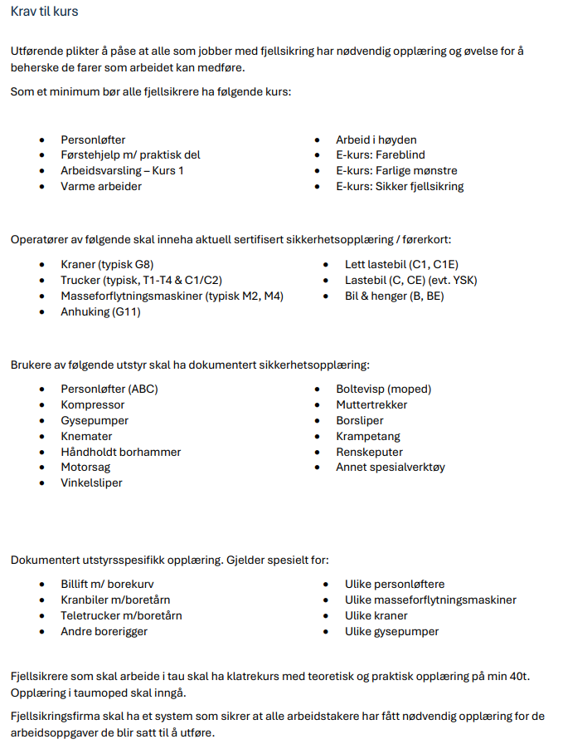

Språk

Kan være et aktuelt tema å ta med i HMS plan. I veileder står det at arbeidstilsynets publikasjon «Forstår du hva jeg sier» skal følges.

Personlig verneutstyr

Det er arbeidsgivers ansvar å stille PVU til disposisjon. Arbeidstaker plikter å bruke nødvendig PVU. Som hovedregel skal det benyttes / bæres følgende verneutstyr ifb. utførelse av fjellsikringsarbeider:
- Hjelm m/ hakestropp
- Synlighetstøy kl.3
- Vernestøvler
- Hørselvern
- Vernebriller
- Hansker
- Støvmaske
- Fallsikringsutstyr / klatreutstyr
Behov vil imidlertid variere.

Bruk av rusmidler

Kan være et aktuelt tema å ta med i HMS plan.

Sanksjoner

Kan være et aktuelt tema å ta med i HMS plan.

Varsling av kritikkverdige forhold

Kan være et aktuelt tema å ta med i HMS plan.

Beredskap

Kan være et aktuelt tema å ta med i HMS plan. I veileder står det:
- Førstehjelpsutstyr inkl. øyeskyller, brannslukkere og oljeabsorbent skal alltid være tilgjengelig på anleggene.
- Varslingsplan skal alltid være tilgjengelig og tilpasset.
- Hensyn til evakuering skal medtas i risikoanalyser.
- Det bør gjennomføres beredskapsøvelser årlig.
- Klatrelag bør gjennomføre redningsøvelse årlig.
- Været må følges med på. Arbeid skal stanses dersom nedbør eller vindstyrke tilsier dette.
- Ulykker med personskade skal meldes til Arbeidstilsynet og til NAV

Varslingsplan

Sett inn varslingsplan

Maskiner og utstyr

Kan være et aktuelt tema å ta med i HMS plan.

Merking og kontrollrutiner

Kan være et aktuelt tema å ta med i HMS plan. Alt teknisk utstyr som kreves å være CE-merket, skal være merket. Alt sertifikatpliktig utstyr skal være sertifisert og kontrollert iht. gjeldende bestemmelser og være utstyrt med oblat og dokumentasjon for årlig kontroll. Alle samsvarserklæringer, sertifikater, kontroll og instruksjonsbøker skal være tilgjengelig for kontroll på forespørsel.

Brannslukningsapparat

Kan være et aktuelt tema å ta med i HMS plan. Alle kjøretøy skal utstyres med brannslukningsapparat.

Sperremateriell

Kan være et aktuelt tema å ta med i HMS plan.

Trafikksikkerhet

Kan være et aktuelt tema å ta med i HMS plan.

Helsefarlige stoffer, stoffkartotek

Kan være et aktuelt tema å ta med i HMS plan.

Støy, støv og vibrasjoner

For fjellsikrere er det eksponering for støy, støv og vibrasjoner som utgjør de største farene for helseplager. Avsnittet skal beskrive hvordan arbeidsgiver ivaretar sitt ansvar for å sikre at arbeidstakere ikke utsettes for eksponering over tillatte grenseverdier.

Rapportering og behandling av uønskede hendelser (RUH)

I veilederen står det:
- Alle uønskede hendelser som farlige forhold, nesten ulykker, ulykker & kvalitetsavvik skal rapporteres.
- Utførende skal ha et system med en arbeidsflyt som sikrer at avviksbehandling av RUH skjer i tråd med bedriftens retningslinjer og kundekrav.
- Tiltak som følge av RUH skal merkes med en ansvarlig og en frist.
- Det bør gjennomføres årsaksanalyse av uønskede hendelser.
- «Læringsark» utarbeidet etter hendelser bør deles gjennom fjellsikringsutvalget.

Gransking og oppfølging av alvorlige hendelser

Kan være et aktuelt tema å ta med i HMS plan. Uønskede hendelser med personskade skal granskes.

A-Krim

Kan være et aktuelt tema å ta med i HMS plan.

Ytre Miljø

Kan være et aktuelt tema å ta med i HMS plan.

Avfall og gjenbruk

Kan være et aktuelt tema å ta med i HMS plan. Mål om sorteringsgrad. Avfallsplan.

Ivaretagelse av byggherrens SHA plan

Kan være et aktuelt tema å ta med i HMS plan. At / hvordan HMS plan etterlever alle byggerens krav til HMS.

